114年7月18日餐點照片
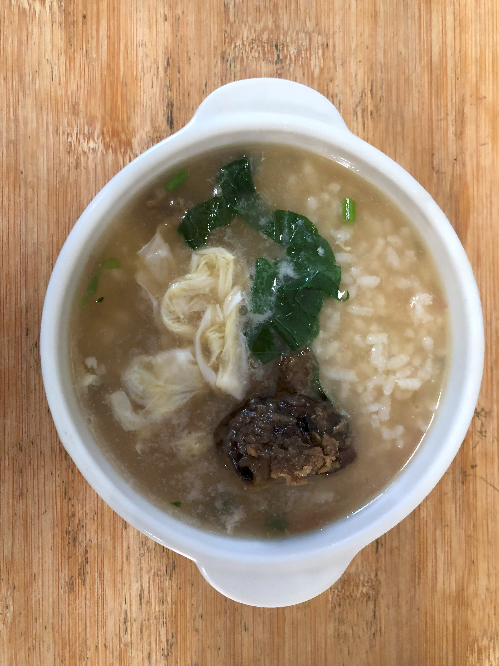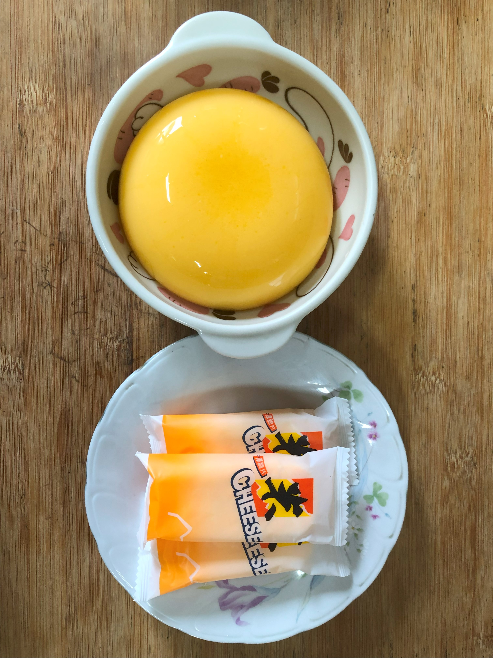
早餐(銀魚芙蓉粥) 下午點心(雞蛋布丁、餅乾)
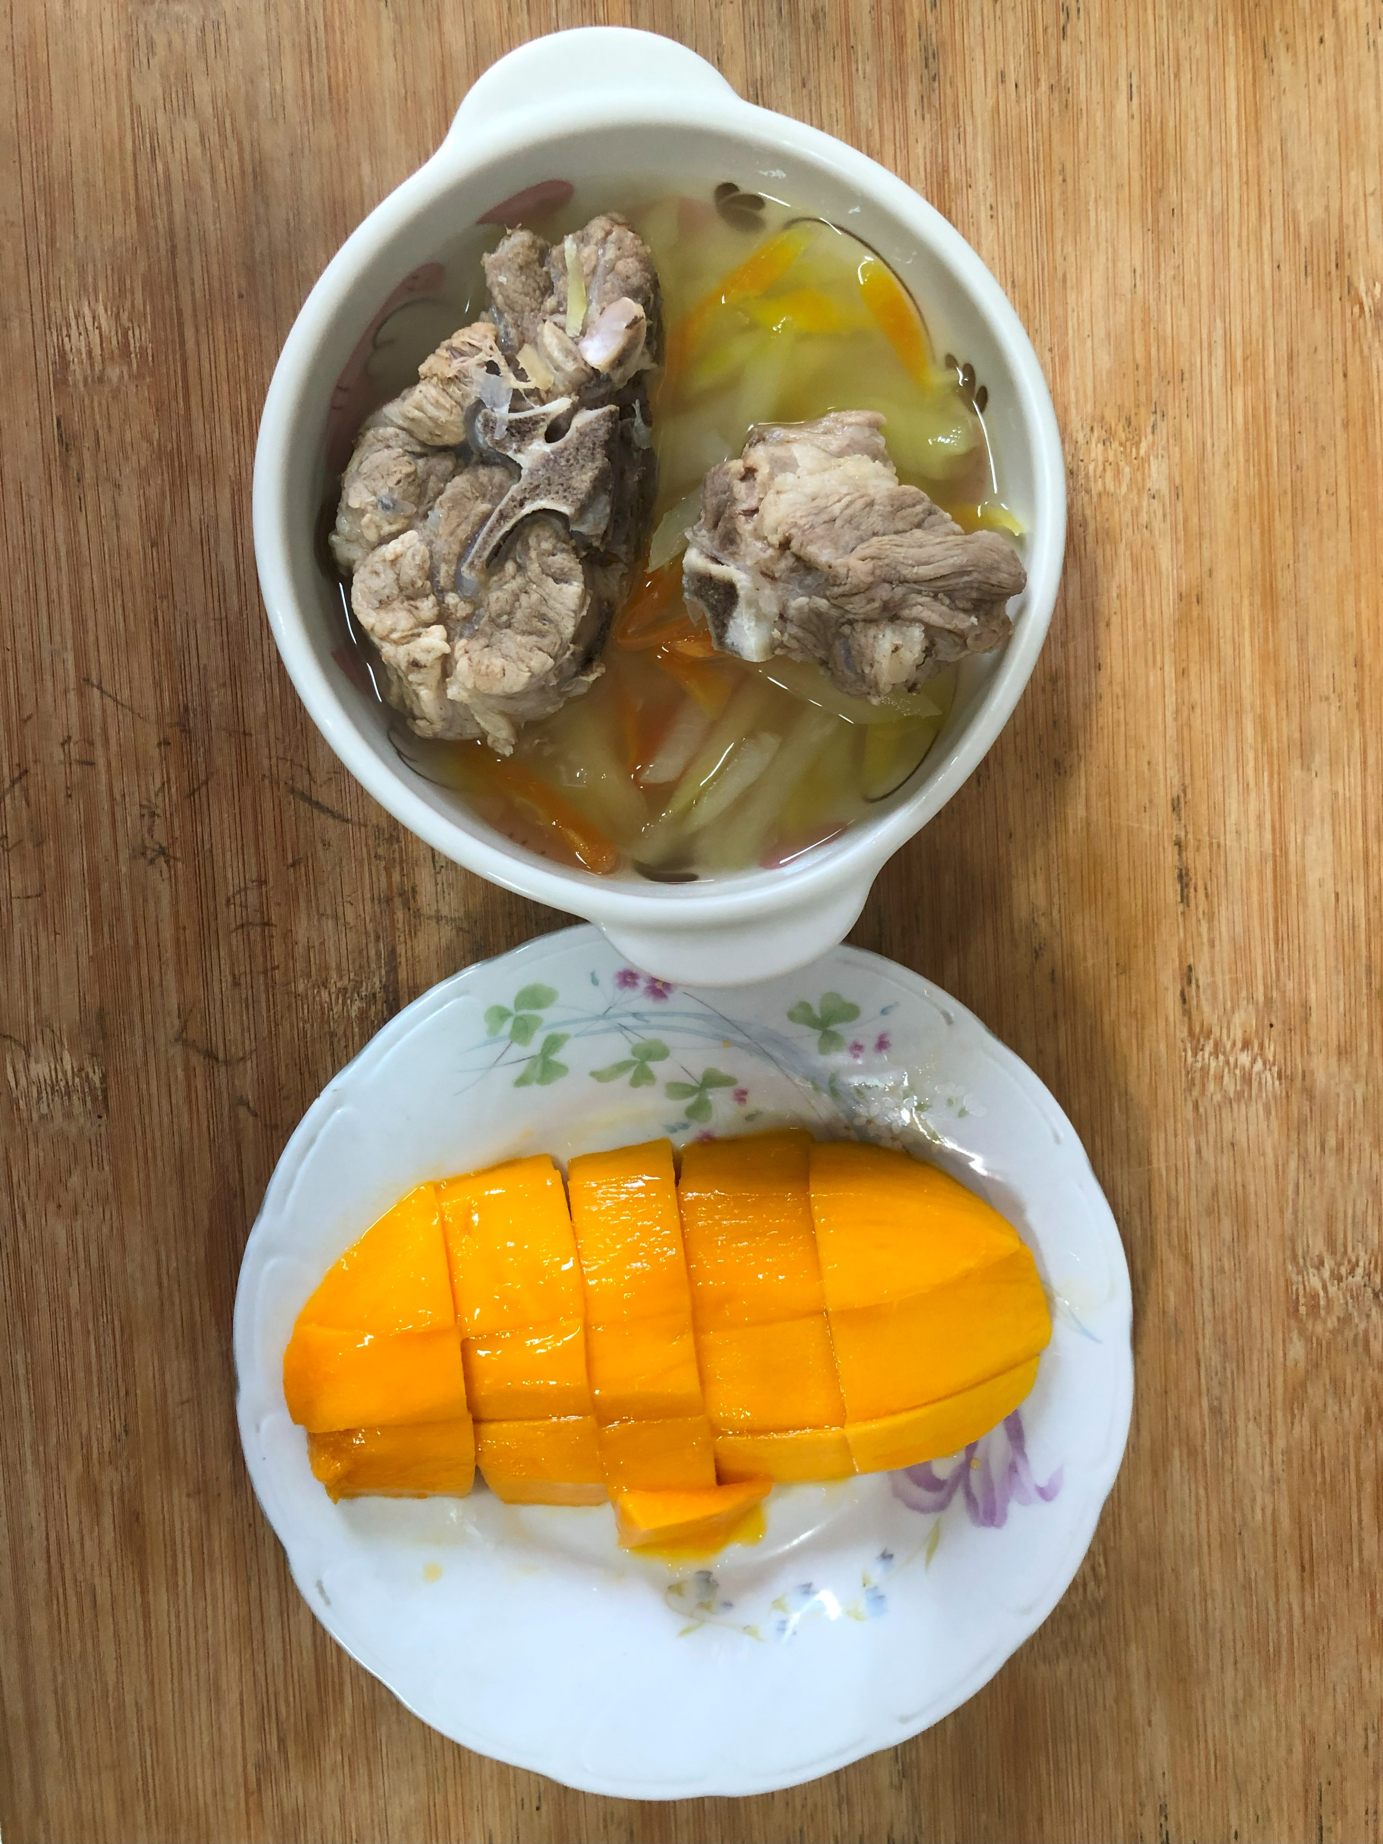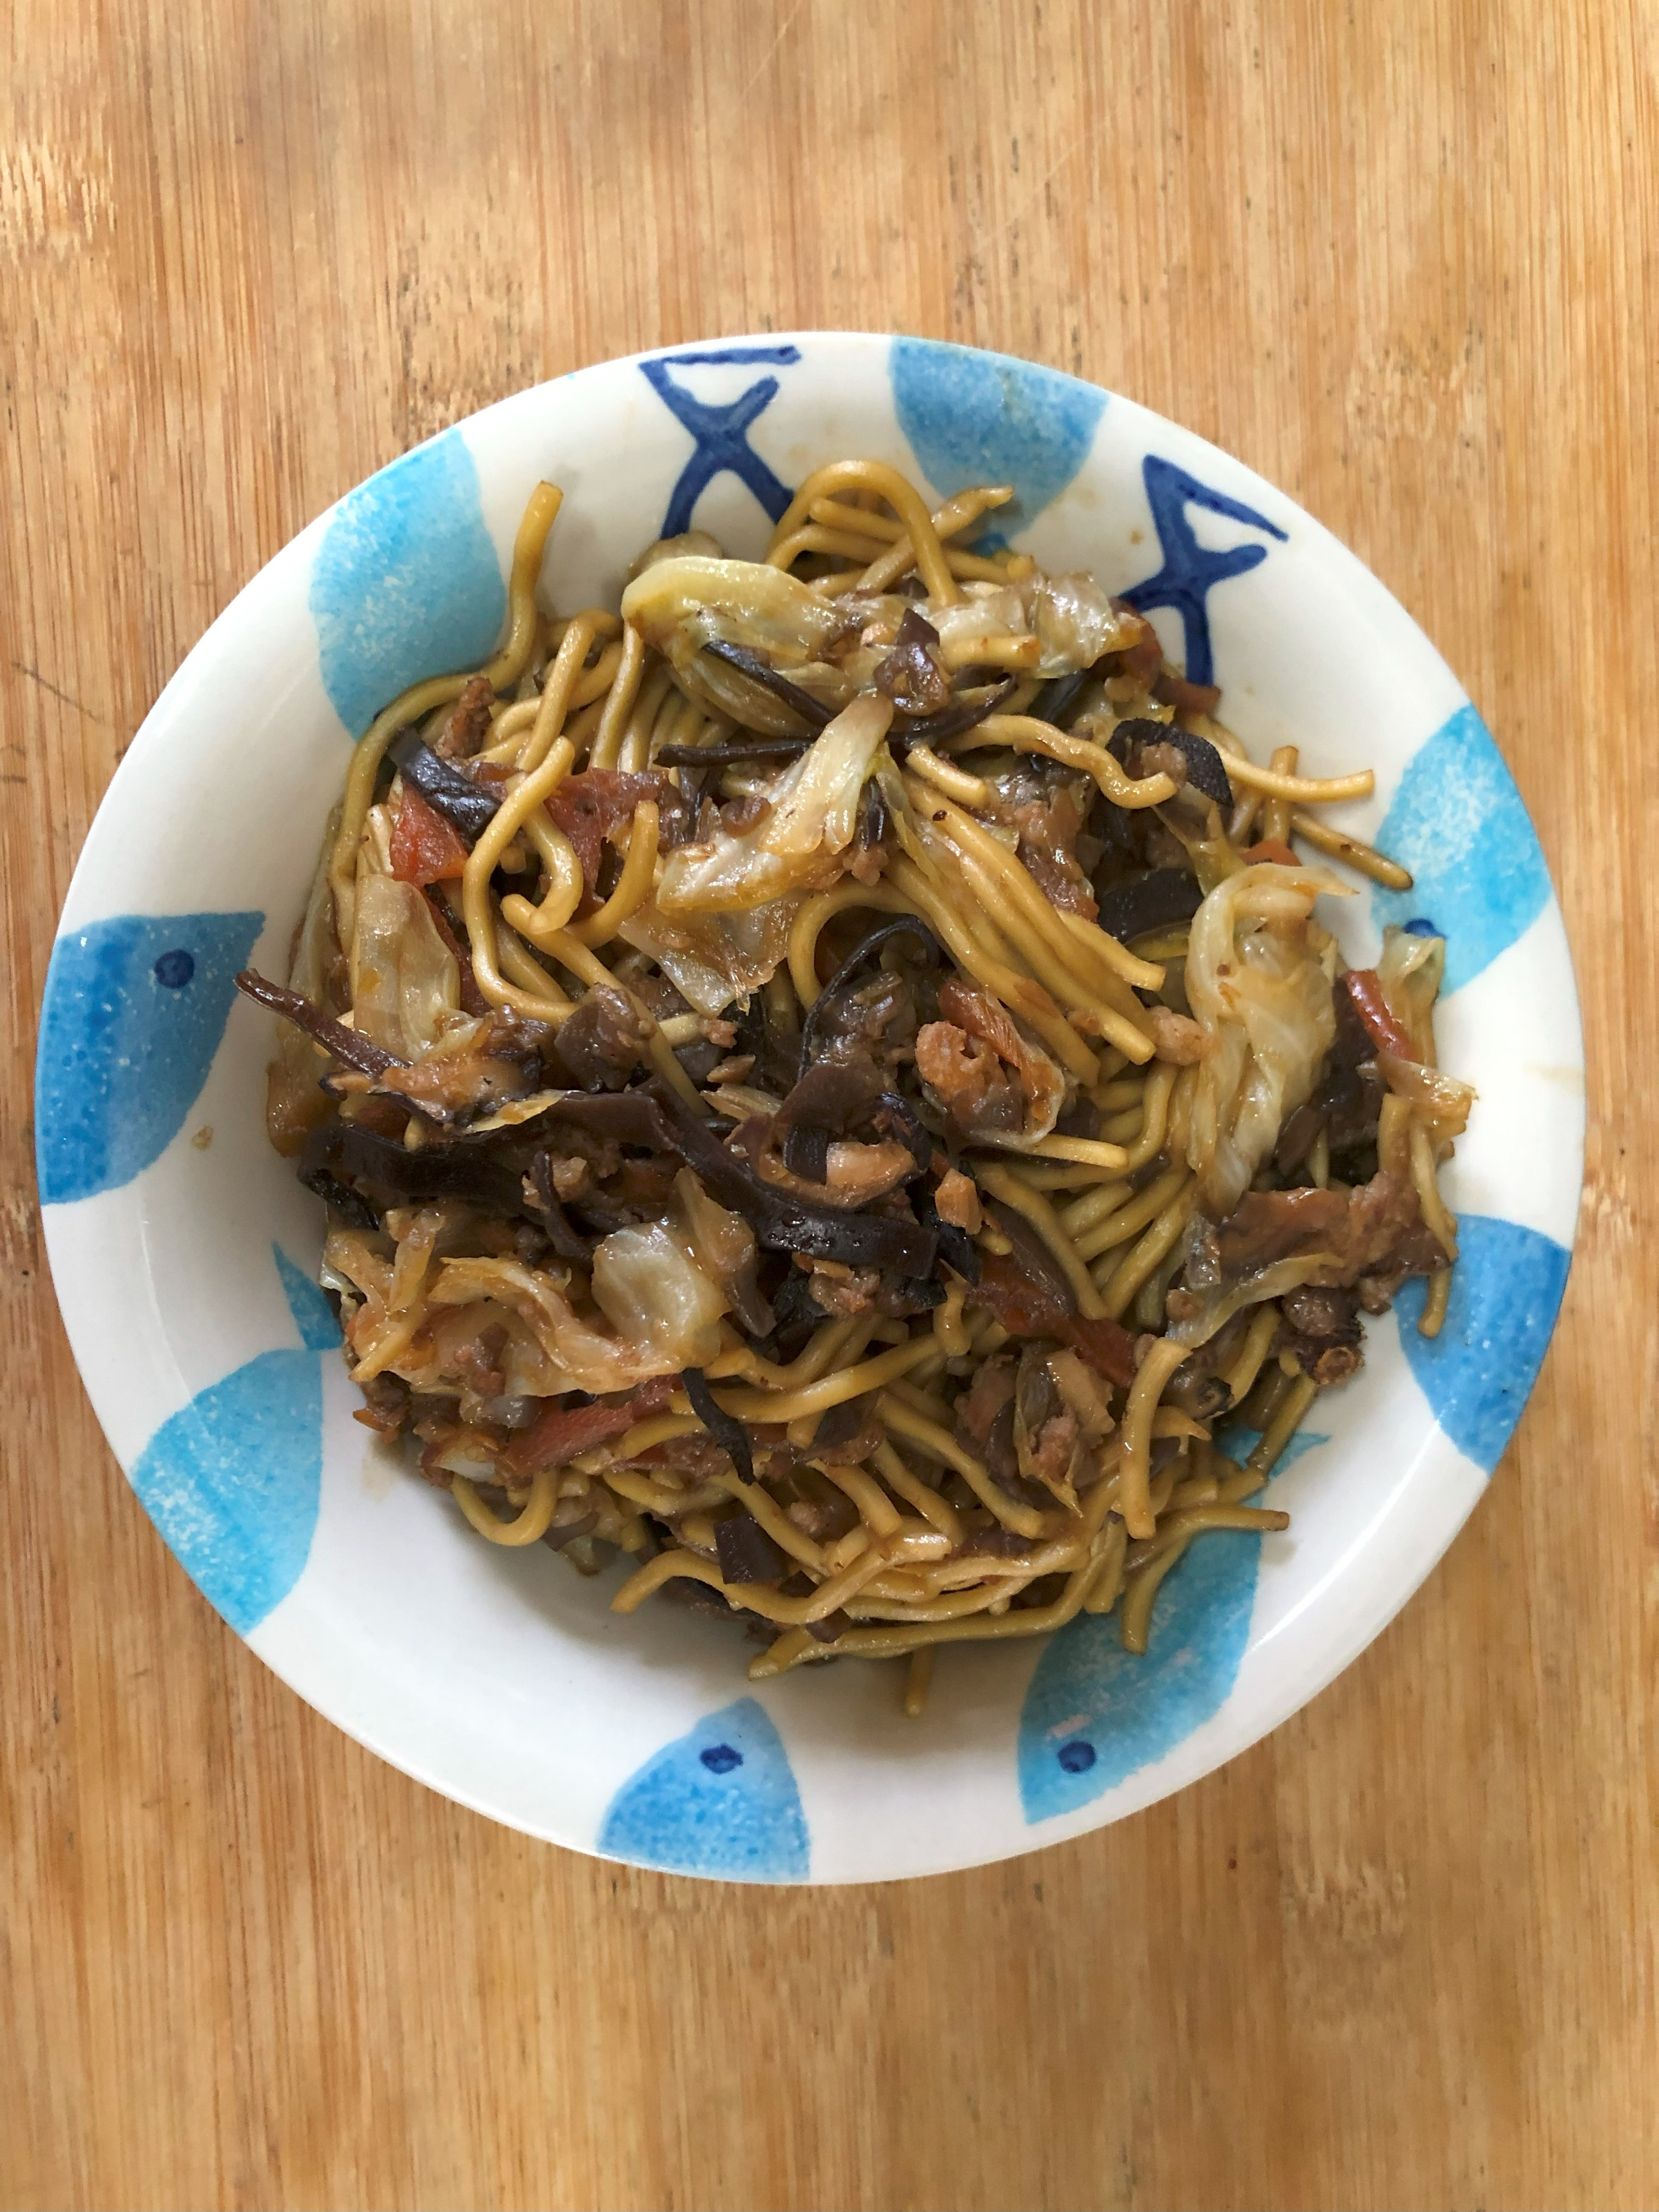
午餐(古早味香菇炒麵、蔬菜吻仔魚湯、水果)

